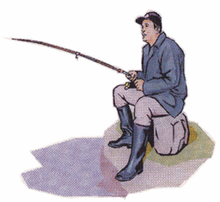

Visvereniging Bocholtz VVB – Hengelsportvereniging Simpelveld HSV

Jaarvergadering

Het jaar 2022 is weer voorbij en er is weer heel wat gebeurd. Daarom moeten er weer belangrijke beslissingen worden genomen, wij hopen op een goede opkomst. Het bestuur.

Deze zal gehouden worden in: Café Oud Bocholtz, op zaterdag 4 februari 2023.

Aanvangstijd: 10:30

Adres: Pastoor Neujeanstraat 11 in Bocholtz

De agenda van de jaarvergadering:

* Voorwoord door de voorzitter;
* De notulen 2021;
* Werkbespreking;
* Verslag penningmeester;
* Kascontrole;
* Mutaties bestuur;
* Aankoop nieuwe vis;
* Verslag wedstrijdcommissie;
* Fusie;
* Rondvraag;
* Sluiting;
* Gelegenheid nieuwe visvergunning ophalen.